
高二物理试卷

一、选择题（第1-7小题只有一个选项正确，第8-10小题有多个选项正确，选对得4分，部分正确得2分，有错0分。共40分。）
1．下列说法正确的是（ ）
A．磁感应强度是矢量，其单位是Wb
B．磁通量是矢量，其正负代表方向
C．电感线圈的自感系数与电流的变化率成正比
D．金属探测器是利用涡流工作，而变压器铁芯用硅钢片替代是为了减小涡流
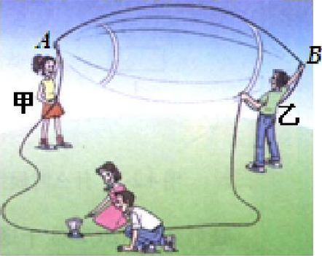
2．如图所示，几位同学在学校的操场上做“摇绳发电”实验：把一条较长电线的两端连在一个灵敏电流计上的两个接线柱上，形成闭合回路．两个同学分别沿东西方向站立，女生站在西侧，男生站在东侧，他们沿竖直方向迅速上下摇动这根电线．假设图中所在位置地磁场方向与地面平行，由南指向北．下列说法正确的是
A．当电线到最低点时，感应电流最大
B．当电线向上运动时，B点电势高于A点电势
C．当电线向上运动时，通过灵敏电流计的电流是从A经过电流计流向B
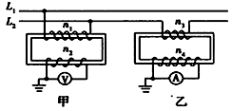
D．两个同学沿南北方向站立时，电路中能产生更大的感应电流
3．如图所示，L₁和L₂是输电线，甲是电压互感器，变压比为1000∶1，乙是电流互感器．变流比为100∶1，并且知道电压表示数为220 V，电流表示数为10 A，则输电线的输送功率为( )
A．2.2×10⁸W B．2.2×10⁵W
C．2.2×10⁴W D．2.2×10³W
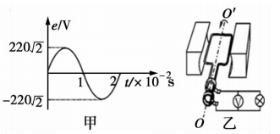
4．一发电机产生的正弦式交流电电动势随时间变化规律如图甲所示，已知发电机线圈内阻为Error: Reference source not found，外接一只电阻为Error: Reference source not found的灯泡，如图乙所示，下列说法不正确的是（）
A．灯泡消耗的功率Error: Reference source not found
B．每秒钟灯泡中电流方向变化100次
C．灯泡中的最大电流值为Error: Reference source not found
D．发电机线圈内阻产生的焦耳热Error: Reference source not found
5．如图所示，在以水平线段AD为直径的半圆形区域内有磁感应强度大小为B、方向垂直纸面向里的有界匀强磁场。现有一个闭合导线框ACD（由细软弹性电阻丝制成），端点A、D固定。在竖直面内，将导线与圆周接触的C点以恒定角速度（相对圆心O）从A点沿圆弧移动至D点，使导线框上产生感应电流。设导线框的电阻恒为r，圆的半径为R，从A点开始计时，下列说法正确的是（ ）
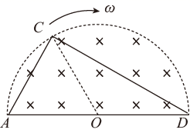
A．导线CD始终受到指向圆心O的安培力
B．C到达圆弧最高点时导线框中感应电动势的最大
C．导线框中感应电动势的最大值为
D．C点从A转至D过程中导线框中产生的焦耳热为
6．如图甲所示，半径为r带小缺口的刚性金属圆环固定在竖直平面内，在圆环的缺口两端用导线分别与两块水平放置的平行金属板A、B连接，两板间距为d且足够大．有一变化的磁场垂直于圆环平面，规定向里为正，其变化规律如图乙所示．在平行金属板A、B正中间有一电荷量为q的带电液滴，液滴在0～内处于静止状态．重力加速度为g.下列说法正确的是( )
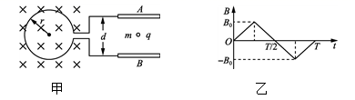
A．液滴的质量为
B．液滴带负电
C．时液滴的运动方向改变
D．t＝0.5T时液滴与初始位置相距

7．在光滑水平面上，质量为m的小球A以速度v₀匀速运动．某时刻小球A与质量为4m的静止小球B发生正碰，两球相碰后，A球以的速度反弹。则碰撞过程中系统损失的机械能为：
A．0 B． C． D．
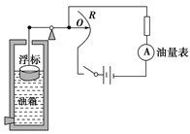
8．如图所示是一种油箱内油面高度检测装置的示意图．图中油量表由电流表改装而成，金属杠杆的一端接浮标，另一端触点O接滑动变阻器R.当油箱内油面下降时，下列分析正确的有( )
A．触点O向下滑动B．触点O向上滑动
C．电路中的电流增大了D．电路中的电流减小了
9．如图所示，一超导材料制成的正方形线框abcd内存在匀强磁场，匀质金属棒MN足够长，垂直ac连线放置于a点，并始终与线框接触良好．t=0时棒自a点开始沿与ac平行的方向向右匀速运动，最终脱离线框．整个运动过程中若i表示棒中通过的电流，u表示棒两端的电压，P表示t时刻棒消耗的电功率，q表示通过棒横截面的电荷量，则下图各物理量随时间t变化的关系可能正确的是
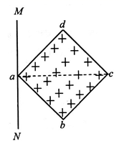
A．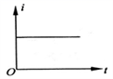B．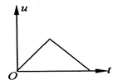C．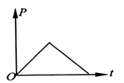D．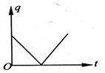
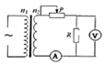
10．如图所示，一理想变压器将原线圈接在的交流电压上，原、副线圈匝数比n₁：n₂＝22：1，定值电阻的阻值为25Ω，滑动变阻器的总阻值为35Ω，将滑动变阻器的滑片P从左向右滑动过程中，下列说法中正确的是（ ）
A．副线图输出电压的频率为50Hz
B．当变压器的输出功率达最大时，电压表的示数为5V
C．当滑动变阻器的功率达最大时，电流表的示数为0.2A
D．滑片P滑到最右端时，变压器的输入功率为40W
二、实验题（每空2分，共16分。）
11．(1)法拉第发现电磁感应现象的实验装置如图所示，软铁环两侧分别绕两个线圈，左侧线圈为闭合回路，在其中一段导线下方附近放置一小磁针，小磁针静止时N极指向北方如图所示，右侧线圈与电池、电键相连。则在闭合电键后，你将看到小磁针_____；
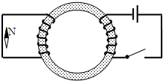
A、仍然在原来位置静止不动B、抖动后又回到原来位置静止
C、抖动后停在N极指向东方位置D、抖动后停在N极指向西方位置
(2)通过归纳得出产生感应电流的条件是_____；
(3)利用图示装置研究电磁感应现象，图甲中，开关S闭合，电流自正接线柱流_____（填“出”或“入”）电流表，指针向右偏转；图乙中，将线圈和同样的电流表串联，条形磁铁（下端为N极）可以从图示位置上下移动，若实验中发现电流表指针向右偏转，说明条形磁铁正由图示位置向_____（填“上”或“下”）移动。
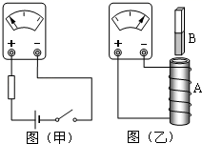
12．某同学利用如图甲所示的装置验证碰撞中的动量守恒，图中斜槽PQ与水平槽QR平滑连接，挂于槽口R的重锤线，在记录纸上的竖直投影点为。选取直径相等的两个小球，测得入射小球和被碰小球的质量分别为、。按要求安装好实验装置后，先不放被撞小球，让入射小球紧贴斜糟上的挡板G由静止释放，重复实验10次，用圆规画尽量小的圆，把所有的小球落点圈在里面，记录圆心作为落点的平均位置。然后把被碰小球静止放在水平槽QR的前端R处，让入射小球紧贴斜槽上的挡板G由静止释放，使它们发生正碰，再次重复实验10次，以同样的方法记录碰后两球落点的平均位置。
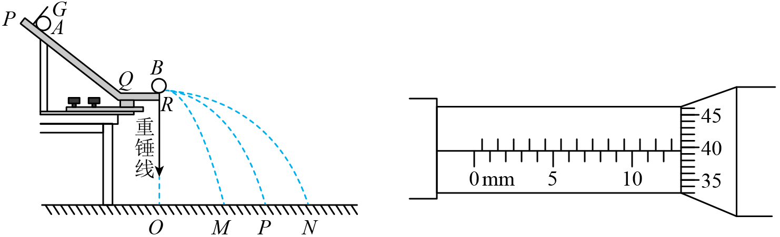

(1)用螺旋测微器核准两小球直径是否相等，测量结果如图乙所示，则两小球的直径均为___________mm。
(2)关于该实验过程，下列说法中正确的是___________
A．未放被碰小球时，入射小球的落点是
B．放上被碰小球时，入射小球的落点是
C．放上被碰小球时，被碰小球的落点是
D．为减小实验误差，轨道必须光滑
(3)用刻度尺测得点到、、的距离分别为、、。若两球碰撞前后动量守恒，其表达式可表示为___________（用题目中测量的物理量表示）。
(4)若两小球的碰撞为弹性碰撞，满足的表达式为___________。（仅用、、表示）。
四、解答题(第13题8分，第14题10分，第15题12分，第16题14分，共计44分。)
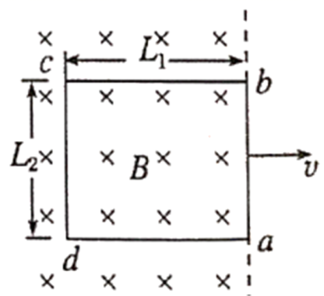
13．如图，在光滑水平面上有一长为、宽为的单匝矩形闭合线框abcd，处于磁感应强度为的竖直向下的有界匀强磁场中，其ab边与磁场的边界重合，线框由粗细均匀的同种材料制成，总电阻为。现用外力将线框以速度向右沿水平方向匀速拉出磁场，此过程中保持ab边与磁场边界平行，求线框被拉出磁场的过程中：
(1)通过线框边的电流大小和方向；
(2)通过a、b中某截面的电量。

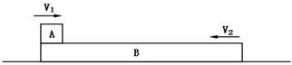
14．如图所示，质量为m₁=0.2kg，大小可忽略不计的物块A以v₁=3m/s的速度水平向右滑上质量为m₂=0.1kg的木板B的左端，同时木板B以v₂=1m/s水平向左运动，AB间动摩擦因数μ=0.5，水平面光滑，木板B的长度L=0.5m，g=10m/s²。求：从物块A滑上木板B至滑离木板B的过程中A对B的冲量大小。

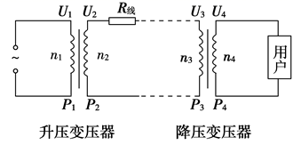
15．一小型水电站，其交流发电机与升压变压器原线圈连接，如图为输电示意图。原线圈的输入功率，输入电压U₁=1000V，在输电过程中，要求能量损耗等于原线圈输入功率的4%，已知输电线电阻为16 Ω，用户降压变压器的输出电压为240 V，求：
(1)升压变压器原线圈中的电流I₁；
(2)输电线中的电流线；
(3)升压变压器和降压变压器的匝数比。

16．如图所示，两根足够长的平行光滑金属导轨MN、PQ相距L=1m，上端连接一个阻值R=1Ω的电阻，导轨平面与水平面夹角，长为L的金属棒ab垂直于MN、PQ放置在导轨上，且始终与导轨接触良好，整个装置处在垂直于导轨平面向上的匀强磁场中。已知金属棒ab的质量为m=2kg、阻值，磁场的磁感应强度B=1T，重力加速度g=10m/s²，导轨电阻不计。现闭合开关，金属棒ab从静止开始运动，若金属棒下滑距离为s=50m时速度恰达到最大（sin=0.6，cos=0.8），求：
(1)金属棒刚开始运动时的加速度；
(2)金属棒的最大速度；
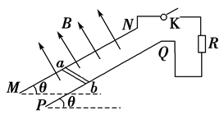
(3)金属棒由静止开始下滑位移为s的过程中，金属棒上产生的焦耳热。

参考答案
1．D
【解析】A．磁感应强度是矢量，其单位是T，A错误；
B．磁通量是标量，B错误；
C．线圈的自感系数只与本身的特性有关，与外界因素无关，C错误；
D．金属探测器是利用涡流工作，而变压器铁芯用硅钢片替代是为了减小涡流，D正确。
故选D。
2．C
【解析】A. 当“绳”摇到最高点时，绳的速度为零，根据感应电动势E=BLv，感应电动势为零，感应电流为零，故A错误；
B. 当“绳”向上运动时，地磁场向北，根据右手定则判断可知，“绳”中电流从B流向A，所以A点电势高于B点电势，故B错误；
C. 根据以上分析，当电线向上运动时，通过灵敏电流计的电流是从A经过电流计流向B，故C正确；
D.当两个同学沿南北方向站立时，电线上下运动时，不切割磁感线，不产生感应电流，故D错误．故选C
3．A
【解析】根据变压器原理，回路电压：Error: Reference source not found；回路电流：Error: Reference source not found，输送功率：Error: Reference source not found，BCD错误A正确。
4．C
【解析】A项：由图甲可知，电动势的有效值为Error: Reference source not found，由闭合电路欧姆定律可知，路端电压为Error: Reference source not found，所以灯泡消耗的功率为Error: Reference source not found，故A正确；
B项：由图甲可知，交流电的周期为0.02s，所以频率为50Hz，所以灯泡中每秒电流方向变化100次，故B正确；
C项：由闭合电路欧姆定律可得，Error: Reference source not found，故C错误；
D项：由闭合电路欧姆定律可得电流的有效值为Error: Reference source not found，所以发电机线圈内阻Error: Reference source not found产生的焦耳热Error: Reference source not found，故D正确。
点晴：解决本题的关键就是有电流的瞬时值表达式求得原线圈中电流的最大值，进而求得原线圈的电流的有效值的大小。
5．D
【解析】A．磁场强弱不变，闭合回路面积变化，从而引起磁通量变化产生感应电流。设经过的时间为t，则∠AOC=ωt，由几何关系知，且AC⊥CD
闭合回路面积
0≤ωt≤π
原磁感应强度垂直纸面向里，闭合回路面积先增大再减小，磁通量Φ=BS先增大再减小，所以感应电流方向先逆时针后顺时针，导线CD先受到背离圆心的安培力后受到指向圆心O的安培力，故A错误；
BC．由法拉第电磁感应定律可知，感应电动势
在C沿圆弧移动到圆心O的正上方时，此时的感应电动势为零，导线框中感应电动势的最大值为
选项BC错误；
D．C点从A转至D过程中导线框中产生的焦耳热为
选项D正确。故选D。
6．【答案】A
【解析】
- 根据法拉第电磁感应定律，两极板间的电场强度，得，故A正确；
- 根据题意液滴在处于静止状态，知液滴受到向上的电场力和向下的重力平衡，根据楞次定律，线圈中的感应电动势沿逆时针方向，B板接高电势，A板接低电势，两板间的电场方向向上与电场力的方向相同，所以液滴带正电，故B错误；

C、根据楞次定律，内，线圈内感应电动势顺时针方向，上极板接高电势，下极板接低电势，两极板间电场向下，电场力向下，根据牛顿第二定律，其中，解得，液滴向下做初速度为0的匀加速运动，在第时速度最大，运动方向不改变，故C错误；
D、根据楞次定律内，感应电动势逆时针方向，下极板接高电势，上极板接低电势，电场方向向上，液滴在内做匀速直线运动，匀加速直线运动，位移，匀速直线运动，位移，t＝T时液滴与初始位置相距，故D错误；故选A．
7．B
【解析】由动量守恒定律：
解得
；
则碰撞过程中系统损失的机械能
A．0，与结论不相符，选项A错误；
B．，与结论相符，选项B正确；
C．，与结论不相符，选项C错误；
D．，与结论不相符，选项D错误；故选B.
8．BD
【解析】当滑箱内油面下降时，浮标下降，由杠杆可以看出触点O向上滑动，变阻器R的阻值变大，电流减小，所以选项AC错误，BD正确；故选BD．
9．AC
【解析】
设棒MN匀速运动的速度为v，运动过程中棒MN切割磁感线的有效长度为，故产生的感应电动势为，设导体棒单位长度的电阻为，故电路中的电流为，即电路中电流恒定，A正确；该电路外电路电阻为零，内阻不为零，导体棒两端的电压，即外电路电压为零，B错误；导体棒消耗的电功率，当MN过bd后，导体棒切割磁感线的有效长度在均匀减小，故导体棒消耗的电功率先均匀增大后均匀减小，C正确；通过导体棒的电荷量，故随时间增大，通过导体棒横截面的电荷量均匀增大，D错误．
10．AC
【解析】
A、原副线圈的交流电压的频率，副线圈输出电压的频率为50Hz，故选项A正确；
B、原线圈电压的有效值，根据可得副线圈的电压的有效值为10V，根据可知当变压器的输出功率达最大时，滑动变阻器的阻值为零，所以电压表的示数为10V，故选项B错误；
C、滑动变阻器的阻值等于定值电阻的阻值时，滑动变阻器的功率达最大，所以电流表的示数为，故选项C正确；
D、滑片滑到最右端时，变压器的输出功率为，变压器的输入功率为4W，故选项D错误；
11．B穿过闭合回路中磁通量发生变化入上
【解析】(1)[1]闭合电键后，线圈中的磁场方向为逆时针，且增加，故根据楞次定律，感应电流的磁场为顺时针方向，故左侧线圈中感应电流方向俯视顺时针，故直导线有电流，小磁针旋转一下，电路稳定后，无感应电流，小磁针不偏转，故B正确，ACD错误。
(2)[2]只有电键闭合瞬间、断开瞬间有感应电流，即原磁场变化时才有感应电流，故产生感应电流的条件是：穿过闭合回路中磁通量发生变化。
(3)[3]开关S闭合，由图可知，电流从正极流入电流表，当有电流从电流表的正极流入时，指针向右偏转，这说明：电流从哪极流入，指针向哪偏转；若实验中发现电流表指针向右偏转，说明电流从负极流入电流表，由楞次定律可知，当把磁铁N极向上拨出线圈时，感应电流从负极流入，电流表指针向右偏。
12． 12.895B
【解析】(1)[1]螺旋测微器的主尺部分长度为12.5mm，转动部分读数为：39.5×0.01mm，故最终读数为：12.5+0.395=12.895mm；
(2)[2] 未放被碰小球和放了被碰小球m₂时，入射小球m₁的落点分别为P、M．放上被碰小球时，被碰小球的落点是N。轨道不必须光滑，只要保证每次入射小球从同一位置静止释放即可，即可保证每次到达底端速度相同，故B正确ACD错误。
(3)[3] 设入射小球在初速度是v₁，碰撞后的速度是v₁′，被碰小球的速度是v₂′，则：
因为平抛运动的时间相等，则水平位移可以代表速度，OP是A球不与B球碰撞平抛运动的位移，该位移可以代表A球碰撞前的速度，OM是A球碰撞后平抛运动的位移，该位移可以代表碰撞后A球的速度，ON是碰撞后B球的水平位移，该位移可以代表碰撞后B球的速度，当所测物理量满足表达式，说明两球碰撞遵守动量守恒定律。
(4)[4] 如果为弹性碰撞，则有：代入速度表达式可得：
联立得
13．(1)，方向b流向a；(2)
【解析】(1)线框产生的感应电动势为通过线框的电流为
方向b流向a
(2)线框被拉出磁场所需时间为此过程中通过a、b中某截面的电量为
14．0.2Ns
【解析】根据动量守恒可得：
再由动能定理得：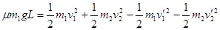
解得：故A对B的冲量大小为 0.2Ns。
15．(1)1000A；(2)50 A；(3)1：20，80：1
【解析】（1）升压变压器原线圈中的电流为
（2）根据得
（3）升压变压器的匝数比为得
升压变压器副线圈的电压
得导线上的电压损失得
降压变压器的原线圈的电压降压变压器的匝数比为得
16．(1)6m/s²；(2)12m/s；(3)24J
【解析】(1)设金属棒开始时的加速度为，根据牛顿第二定律解得金属棒刚开始运动时的加速度m/s²
(2)金属棒在运动中受到的安培力、通过的电流、产生的感应电动势分别为根据牛顿第二定律得导体棒向下做加速度减小变加速直线运动，当时有最大速度，代入数据解得=24m/s
(3)从开始运动到有最大速度，设导体棒克服安培力做功为W，该过程由动能定理得代入数据解得24J，整个回路产生的焦耳热等于导体棒克服安培力做功，即由于金属棒电阻R′=R，所以金属棒上产生的焦耳热

